ANEXO I - Modelo de etiqueta de identificação da embalagem de acondicionamento da amostra
Vigilância de Encefalopatias Espongiformes Transmissíveis (EET) em estabelecimento de abate
Amostra nº / / / (nº controle/nº SIF/UF/ano) Nº da GTA:

Observações:

- O número da amostra registrado na etiqueta do recipiente da amostra deve ser o mesmo informado no formulário de envio ao laboratório. Este deve ser um número sequencial do estabelecimento de abate, para o ano em questão.
- O número da Guia de Trânsito Animal (GTA) registrado na etiqueta do recipiente da amostra deve coincidir com o registrado no formulário de envio da amostra.
- Se amostra for colhida em estabelecimento sob inspeção estadual ou municipal, onde se lê SIF, deve-se informar que se trata de SIE ou SIM, além do número de registro do estabelecimento.

ANEXO II - Formulário de Colheita e Envio de Tronco Encefálico para Diagnóstico de Encefalopatias Espongiformes Transmissíveis – EET
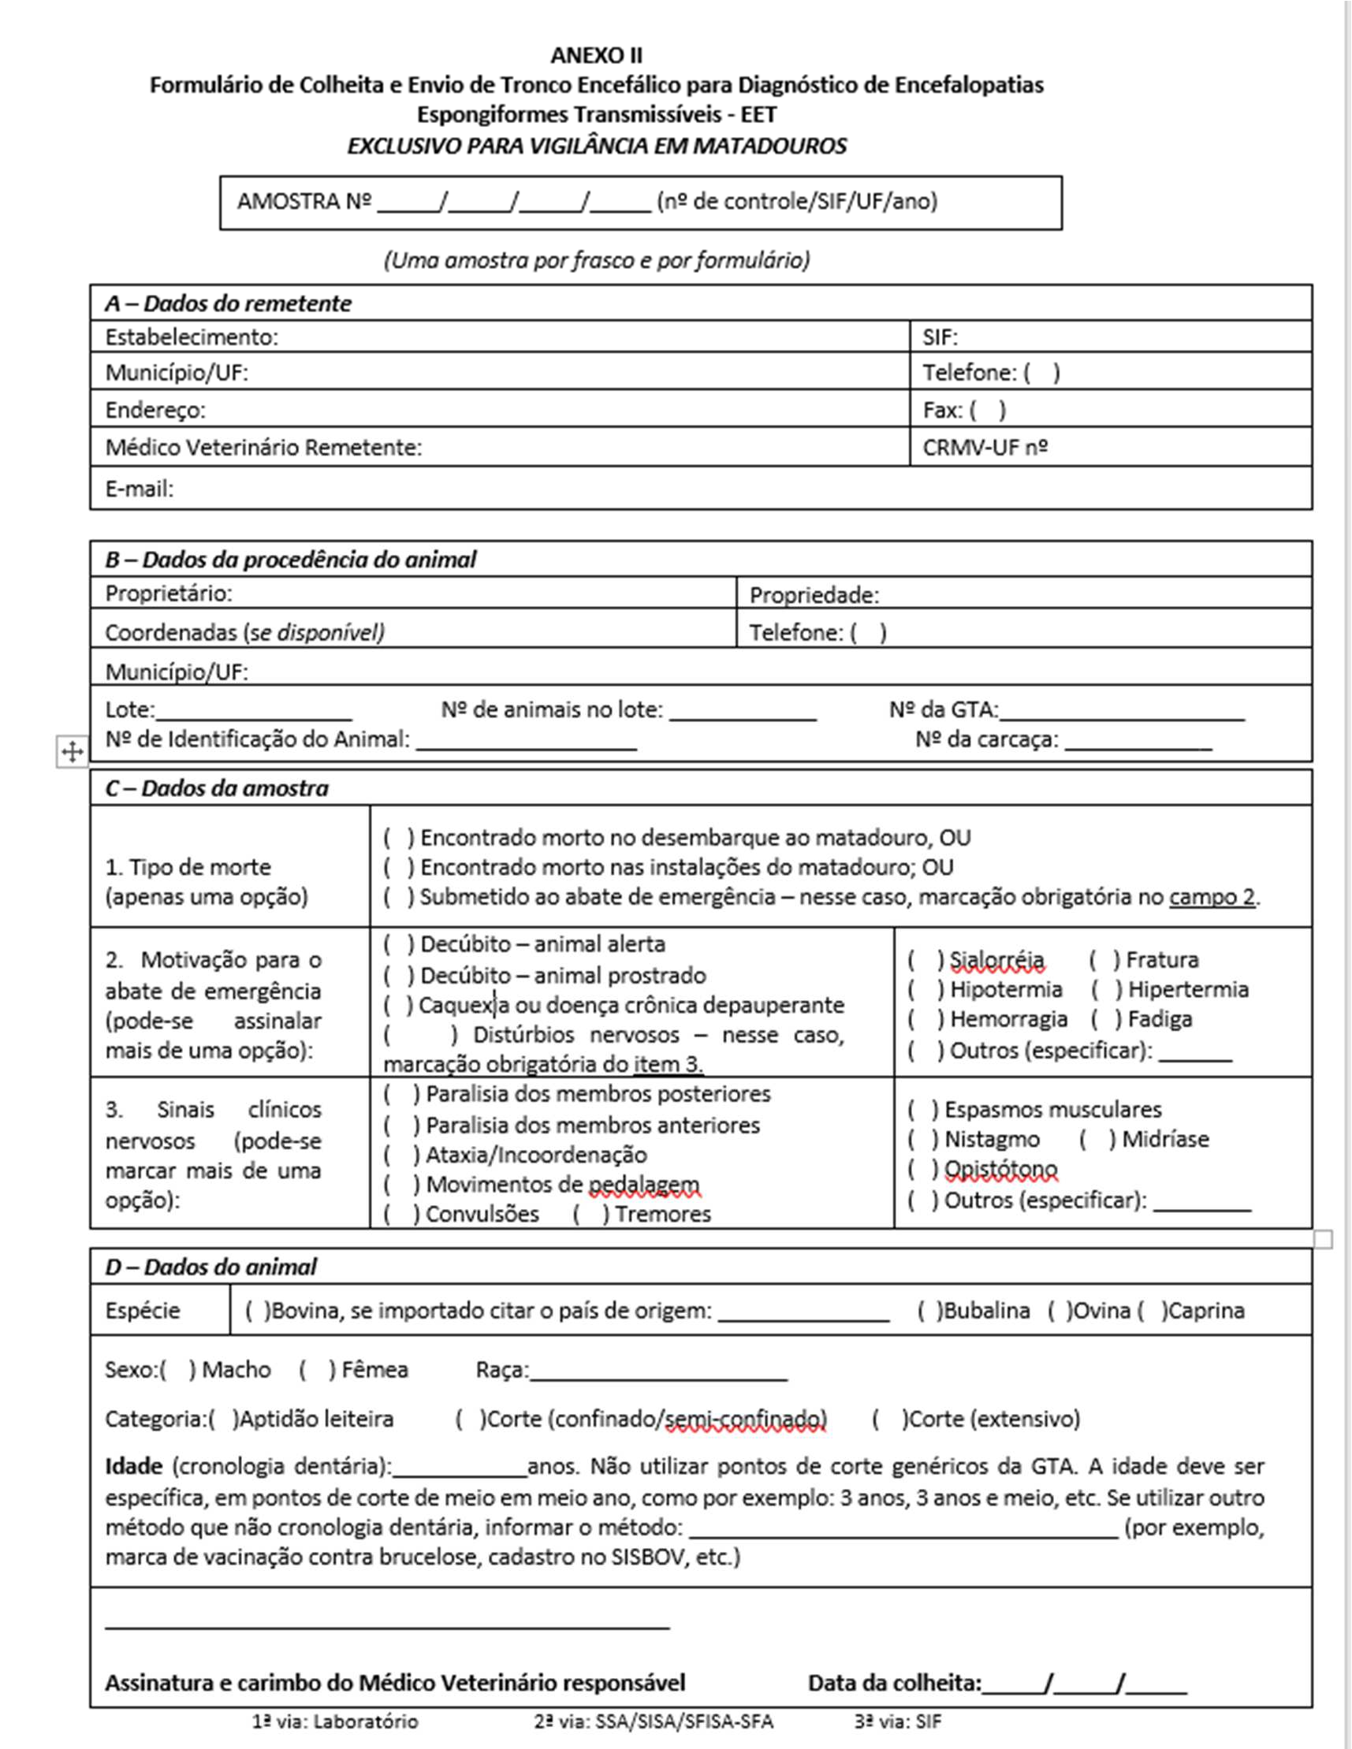

ANEXO III – MODELO DE MEMORANDO DE ENVIO DE AMOSTRA AO LFDA-PE

Memorando: XXXX/SIF/SFA-XX nº xxx /ano (aaaa)
Em, xx de xxxxxxxxxxx de xxxx.

Sr. Chefe do Laboratório de Controle Oficial,

Estamos encaminhando para teste diagnóstico das Encefalopatias Espongiformes Transmissíveis, amostra(s) oriunda(s) de abate de emergência do Estado , do
SIF/SIE/SIM xxxxxx, a saber:

  - Amostra nº. xxxx/SIF/UF /ano (aaaa)
  - Amostra nº. xxxx/SIF/UF /ano (aaaa)

Acompanha(m) o(s) respectivo(s) Formulário(s) de Colheita e Envio de Material para Diagnóstico de Encefalopatias Espongiformes Transmissíveis – EET (01 Formulário por amostra).
Estou à disposição para maiores esclarecimentos.
Atenciosamente,

Nome do profissional encarregado do SIF/SIE/SIM
Identificação profissional

ANEXO IV – MODELO DE DECLARAÇÃO DO CONTEÚDO TRANSPORTADO
(fixar na embalagem secundária)

DECLARAÇÃO

.............(MUNICÍPIO), DATA (dia, mês e ano)

Declaramos para os devidos fins, que estamos remetendo as mercadorias abaixo descritas sem fins comerciais à cidade de: Recife, Estado de: Pernambuco.

DESCRIÇÃO DE MERCADORIAS:

PRODUTO BIOLÓGICO PERECÍVEL, Categoria 6.2 – B UN 3373. Amostras de tronco encefálico de bovinos, acondicionadas em frascos plásticos com tampa rosqueável, anti vazamento, certificados no padrão da IATA. Essas amostras estão CONGELADAS e embaladas de acordo com as normas da IATA.

AMOSTRA PERECÍVEL. NÃO EXPOR A TEMPERATURAS SUPERIORES A 2 A 8ºC E NEM EM AMBIENTES ÚMIDOS.

Identificação do responsável pelo envio da amostra Lotação xxxxxxx
TELEFONE da Unidade do Responsável pelo envio da amostra:

ANEXO V – IDENTIFICAÇÃO DO REMETENTE E DO DESTINATÁRIO NA EMBALAGEM TERCIÁRIA
REMETENTE:
SERVIÇO DE INSPEÇÃO FEDERAL – SIF XXX – MINISTÉRIO DA AGRICULTURA OU SIE OU SIM
ENDEREÇO: XXXXXXXXXXXXXXXX BAIRRO:XXXXXXXX
MUNICÍPIO/ UF
TELEFONE DE CONTATO DO Responsável pela coleta da amostra: (DDD) XXXX– Dr(a). Nome:
E-mail:

DESTINATÁRIO:
LABORATÓRIO FEDERAL DE DEFESA AGROPECUÁRIA – LFDA-PE RUA MANOEL DE MEDEIROS, S/N° -
BAIRRO DOIS IRMÃOS RECIFE / PERNAMBUCO 52171-030
TELEFONE DE CONTATO: (81) 3441-6311 / 3441-3570 A/C DRA. ANA KARINA CUNHA CALLADO

